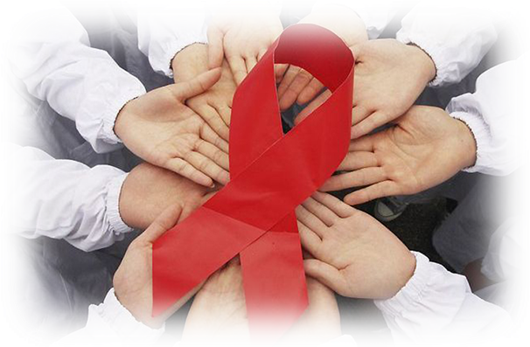


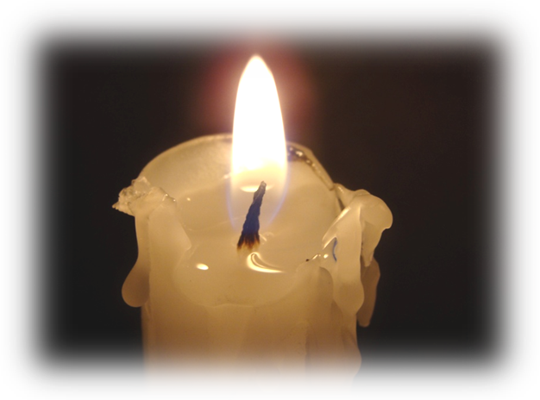
По оценкам ВОЗ и ЮНЭЙДС, в мире насчитывалось
около 37 миллионов человек с ВИЧ.
В этом же году около 2 миллионов человек приобрели инфекцию, а 1,2 миллиона человек умерли от причин, связанных с ВИЧ.

